首先明确一点，KCalendar，是继承ViewFlipper，非View。
构造方法中只有个init().
Init():
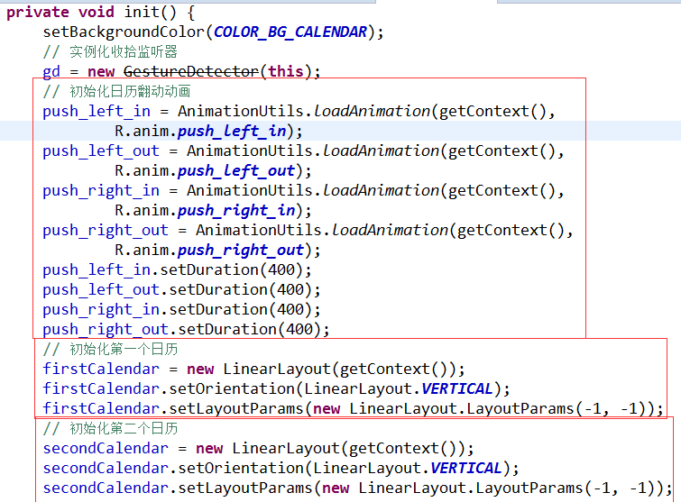
-1代表LayoutParams.MATCH_PARENT，即该布局的尺寸将填满它的父控件；
-2代表LayoutParams.WRAP_CONTENT，即该布局的尺寸将为其自身内容的尺寸；
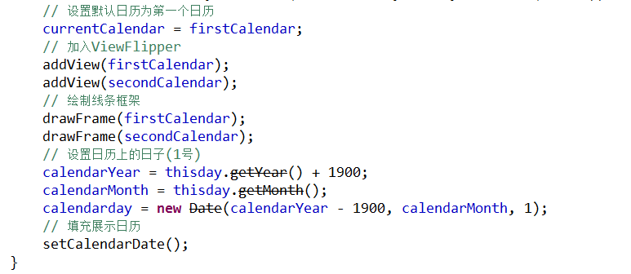
setCalendarDate()就是给每个日期的布局添加数据.稍后讲.
drawFrame():
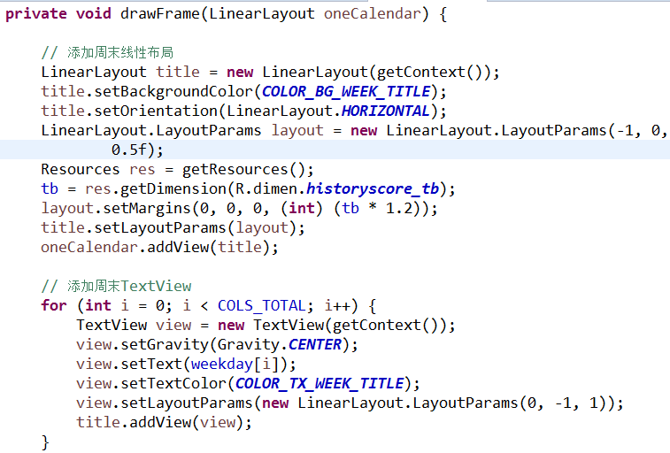
getDimension()把dimens.xml文件中的dp或sp数值乘以屏幕scale来换算成px单位.tb其实是离底部多远,可不要tb.
http://blog.csdn.net/android_cai_niao/article/details/43701747
主要是添加这块
LinearLayout.LayoutParams第3个参数是weight
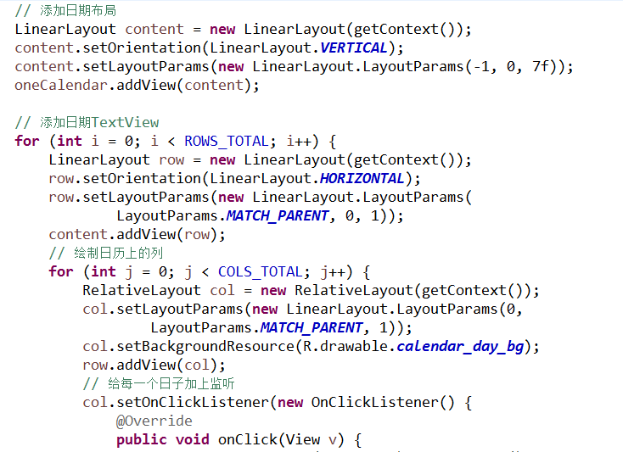
ROWS_TOTAL = 6; // 日历的行数(其实5行就可以了,5*7=35)
COLS_TOTAL = 7; // 日历的列数
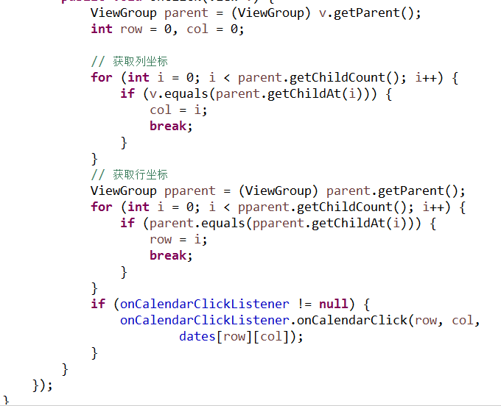
每个日期的点击事件,在点击事件中判断是哪个日期,提供回调
setCalendarDate():代码较多，只截取部分主要代码。
在双重for循环中给每个空格赋值。
第一个if判断这个月第一天是不是星期天，不是，就需要多绘制上个月最后几天填充。

